附件1：

贵州省水利水电工程施工企业安全生产管理三类人员

“贵州省网上办事大厅”申请流程

新申请考核申请流程

一、登陆“贵州省网上办事大厅”，网址http://www.gzegn.gov.cn/

注册用户选择法人注册（已注册直接选择登录→法人登录）

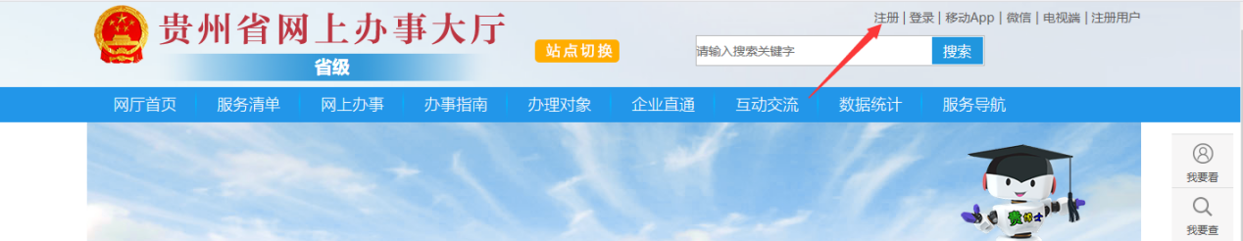

填写信息实名认证

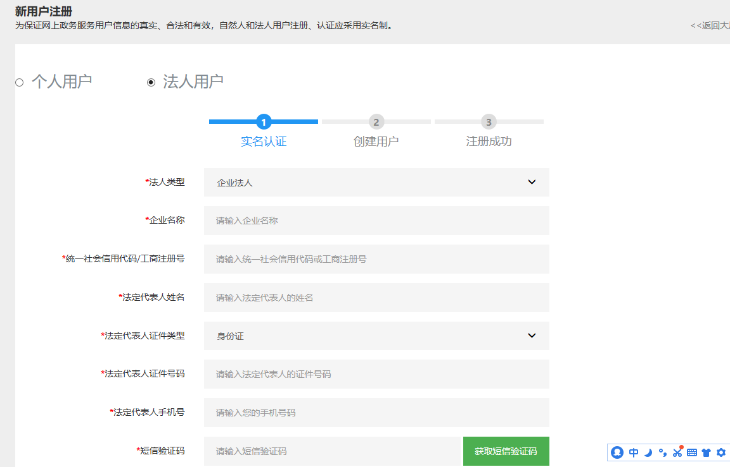

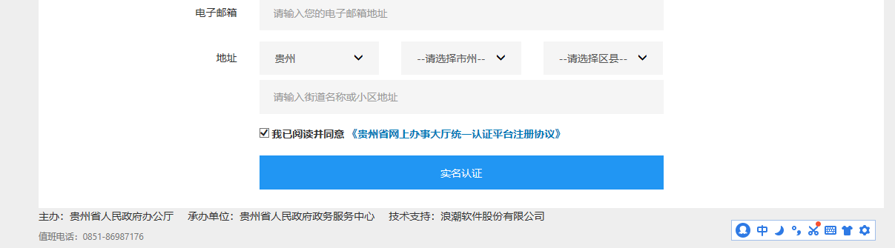

企业自行设定并牢记法人账号及登录密码完成注册

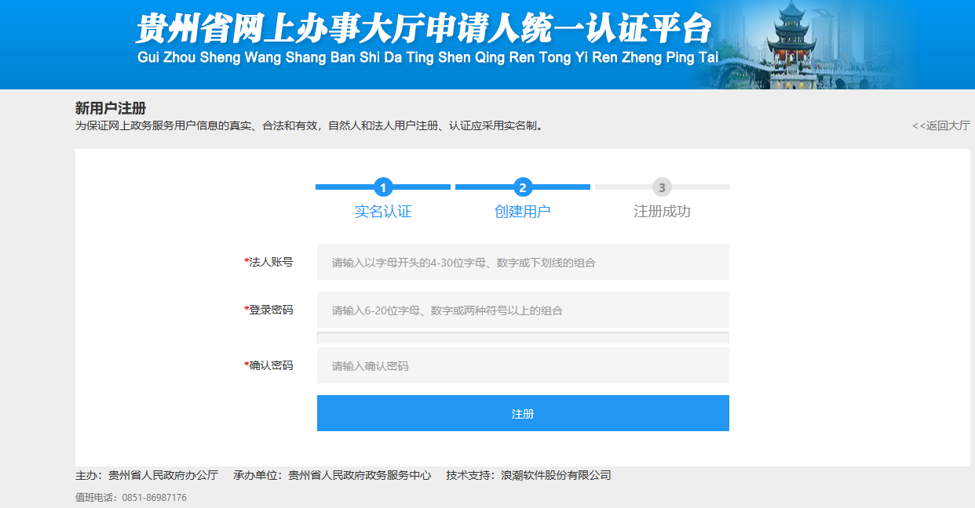

（请牢记法人账号及登录密码）

二、注册完成后登录

登录用户，选择“法人登录”

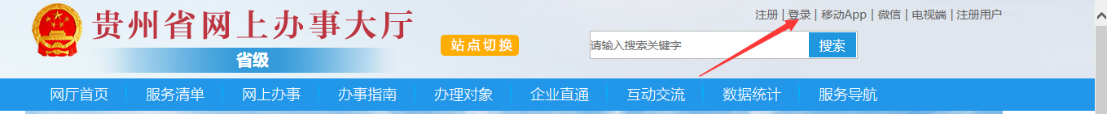

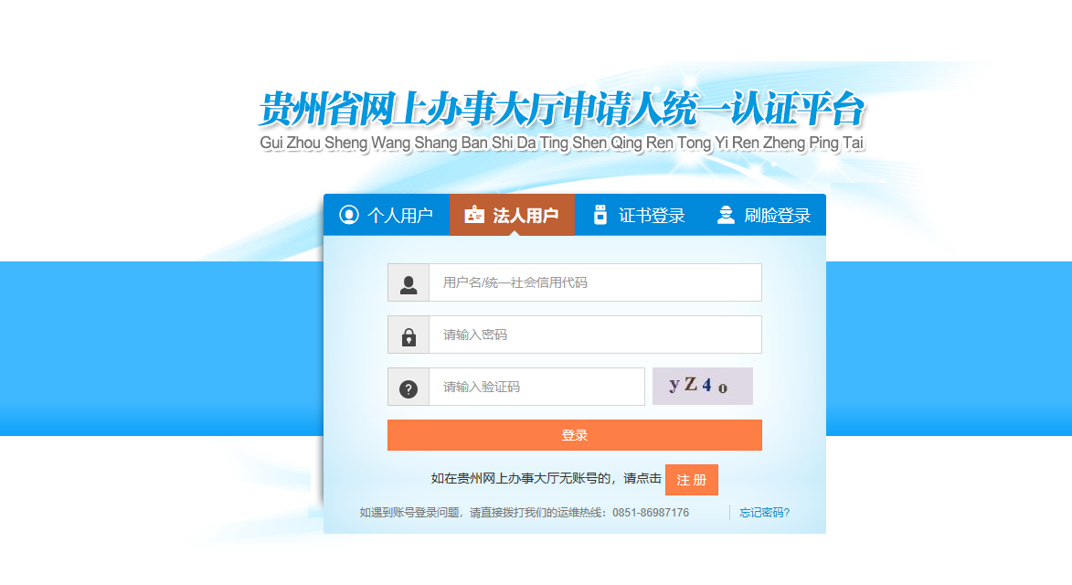

输入用户名/统一社会信用代码、密码进行登录（首次登陆需重置登录密码）（如遇登陆问题请直接拨打登录页面下方电话咨询解决）

三、进入企业个人界面点击“网上申请”

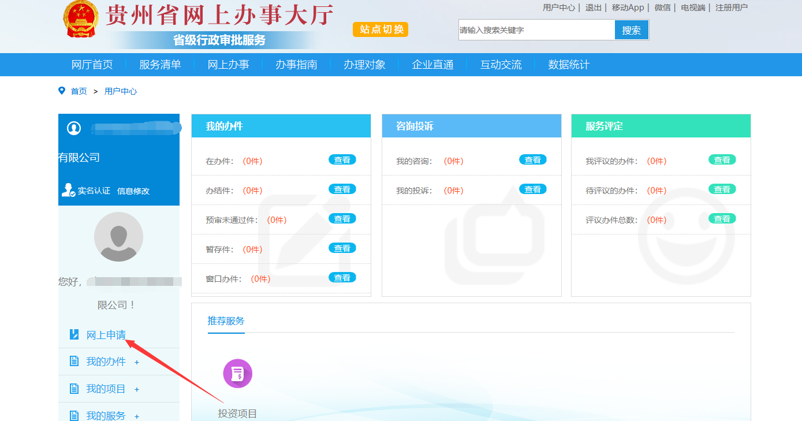

点击选择“贵州省水利厅”

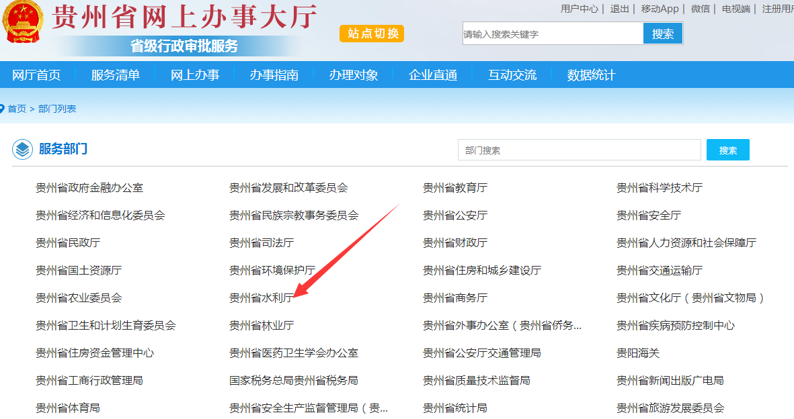

选择“其他权利→在线申请”，此处选择2.（1）新申请考核

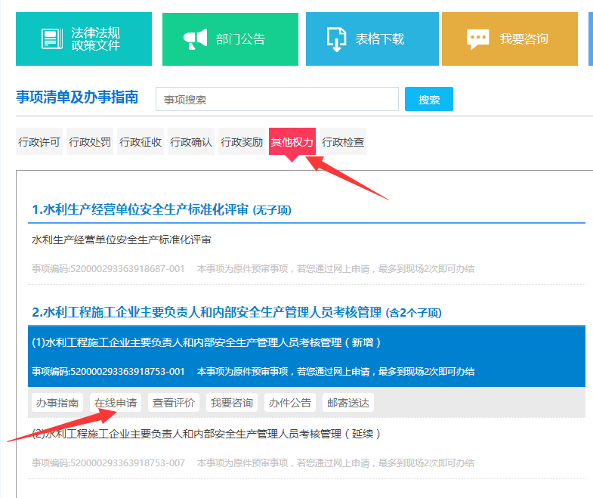

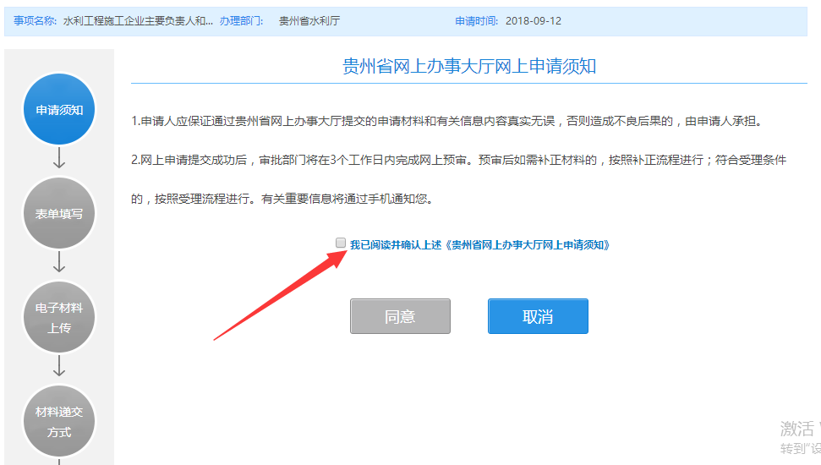

点击“同意”

四、填写申请人信息（单位经办人信息）

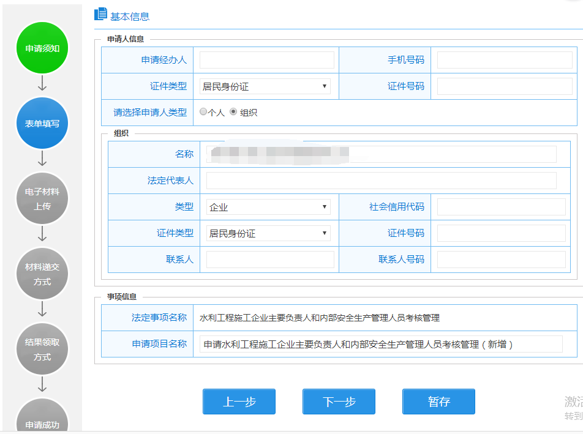

点击“下一步”

1. 按要求逐项上传报名人员的扫描件

温馨提示：如申请报名5人，请将5人单项资料，即5人的劳动合同统一放入一个文件夹，压缩后上传1次即可。

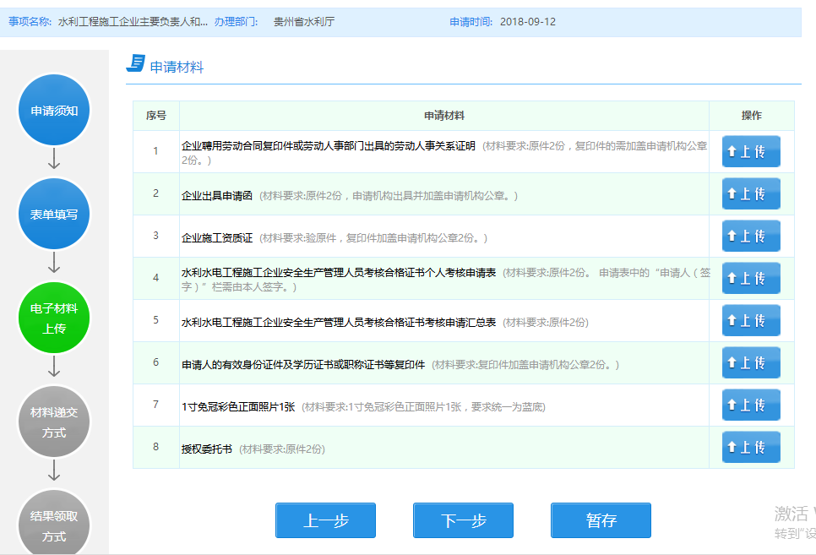

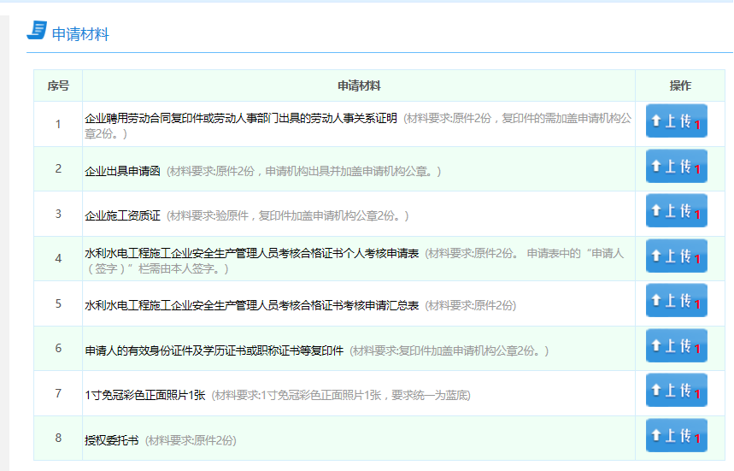

六、上传完成后点击“下一步”，生成业务编号

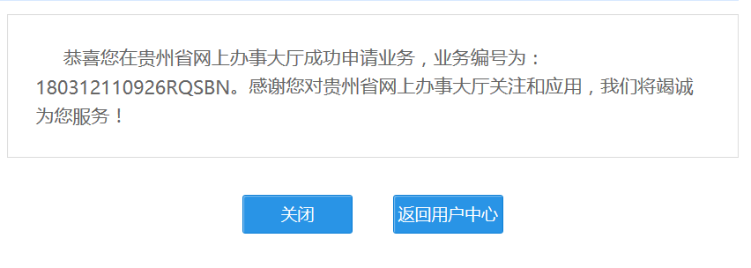

至此，新申请考核申请报名成功。

温馨提示：请各单位注意将“贵州省网上办事大厅网上申报业务凭证”打印后妥善保管，该凭证将作为考核合格人员后期领取《安考证》的凭证之一。

延期考核申请流程

1. 用户注册、登陆请参照新申请考核流程第一、二项步骤
2. 登陆完成后，进入企业个人界面点击“网上申请”



点击选择“贵州省水利厅”



选择“其他权利→在线申请”，此处选择2.（2）延期考核

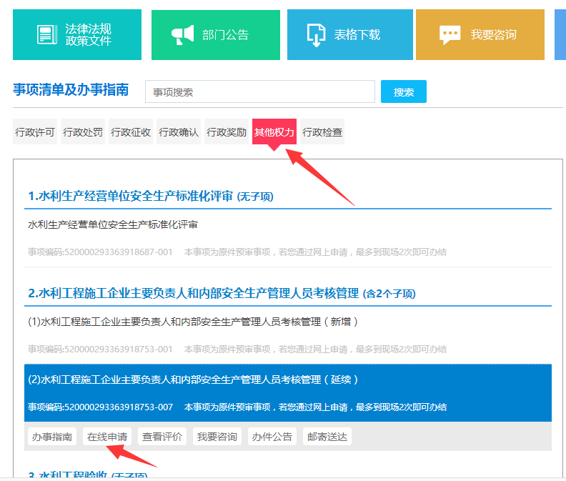

点击“同意”



三、填写申请人信息（单位经办人信息）

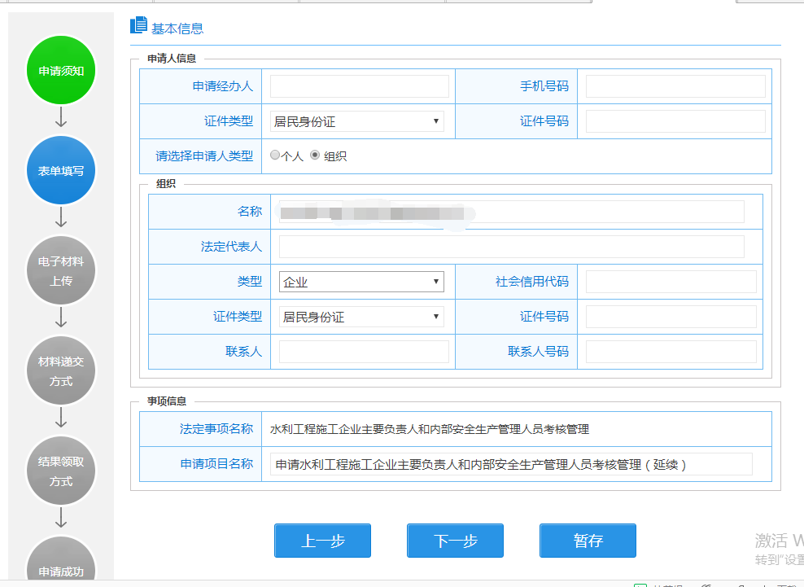

点击“下一步”

四、按要求逐项上传报名人员的扫描件

温馨提示：如申请报名5人，请将5人单项资料，即5人的考核合格证书统一放入一个文件夹，压缩后上传1次即可。

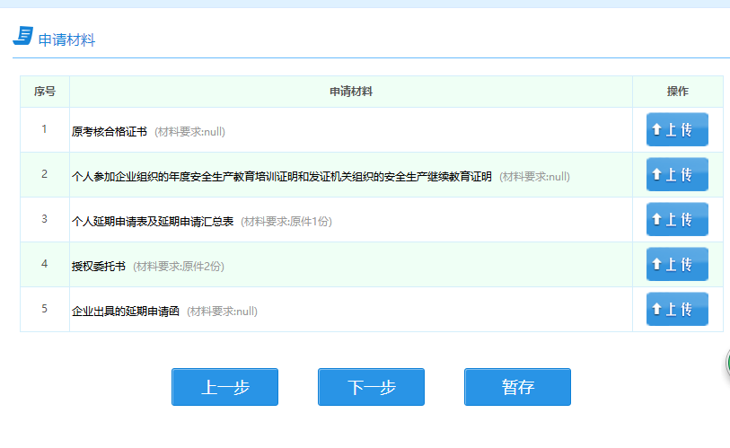

五、上传完成后点击“下一步”，生成业务编号



至此，延期考核申请报名成功。

温馨提示：请各单位注意将“贵州省网上办事大厅网上申报业务凭证”打印后妥善保管，该凭证将作为考核合格人员后期领取《安考证》的凭证之一。